**1，首先点击软件安装包**

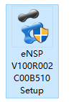

**2，点确定**

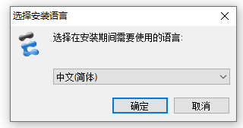

**3，点下一步**

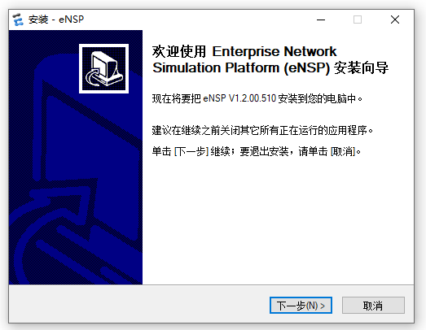

**4，选接受协议，点下一步**

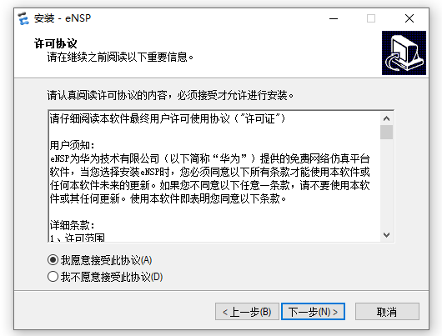

**5，安装路径，强烈建议不修改，保持默认即可，如果非要改安装到其他盘，那么不要使用中文路径。**

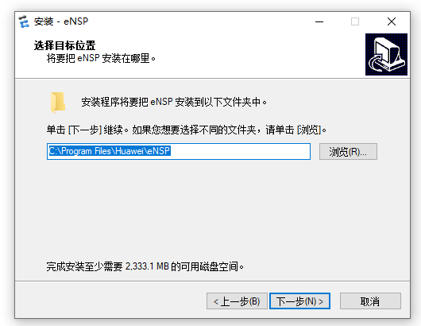

**6，点两次下一步**

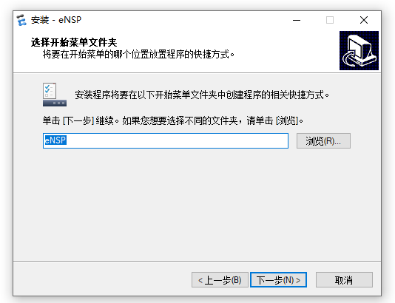

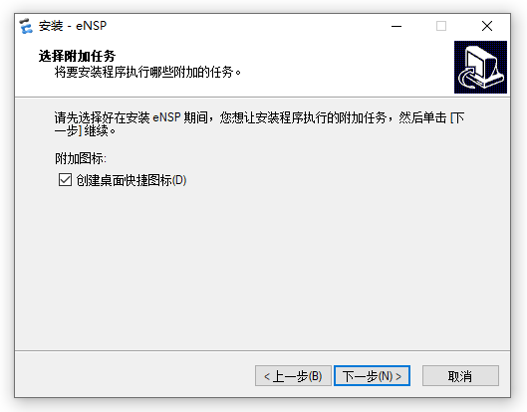

1. **安装依赖软件，第一个软件是运行ensp必须安装的，第三个软件也是必须，但由于最近virtualbox5.1.24版本发现不良漏洞，所以某些系统安装后也可能无法运行**

**解决方案是，可以不安装这个版本，直接去下载无漏洞版本5.2.44**

**<https://download.virtualbox.org/virtualbox/5.2.44/VirtualBox-5.2.44-139111-Win.exe>**

**等ensp安装好之后，在执行上述地址下载的virtualbox程序进行安装，安装过程后面有步骤，下翻即可看到**

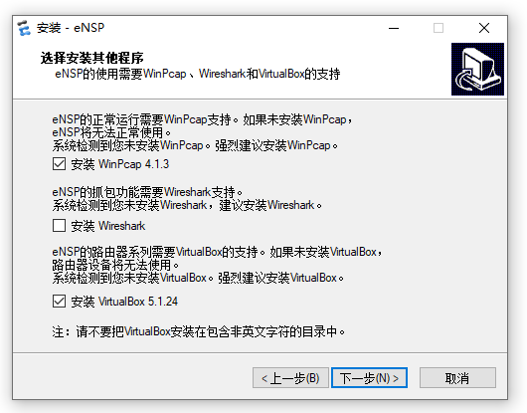

**8，点安装**

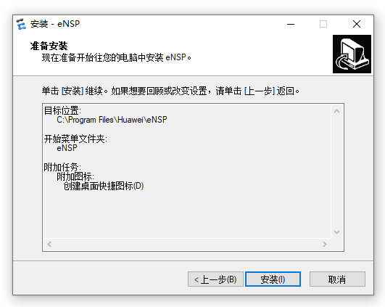

**9，等待片刻之后，ensp安装完毕会继续安装那两个依赖软件**

**这里是弹出第一个依赖软件的安装界面，点next**

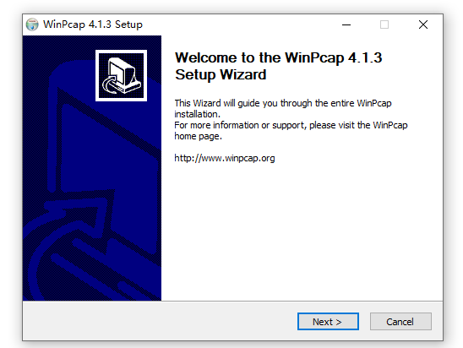

**10，点I Agree**

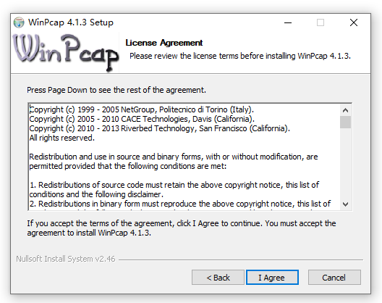

**11，之后的窗口 点install**

**12，点finish**

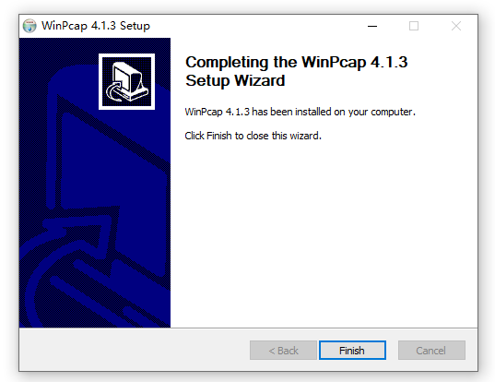

**13，之后安装virtualbox(该软件可以是ensp安装好之后单独运行安装，版本这里以5.1.24为例，5.2.44版本基本一致)，点next**

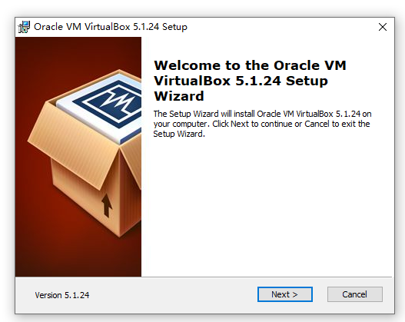

**14，这里什么都不需要调节，点next**

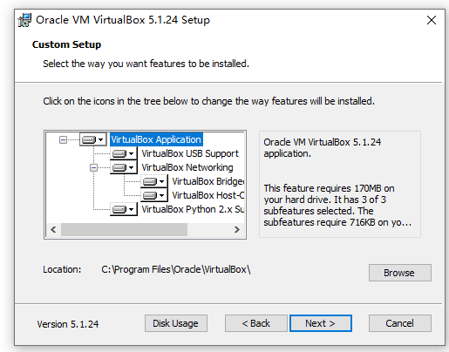

**15，点next**

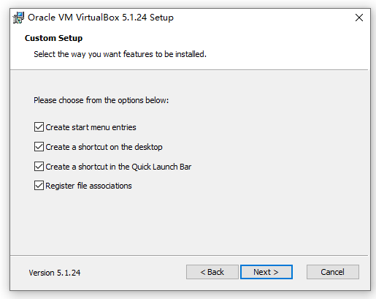

**16，点yes**

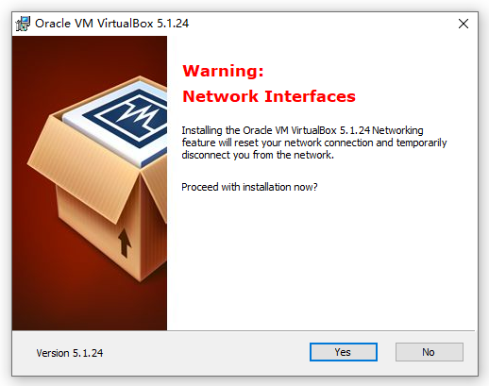

**17，点install**

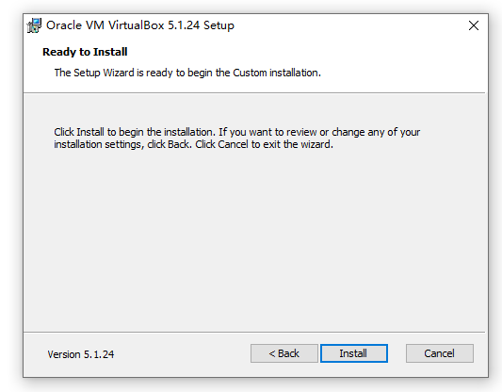

**18，点安装**

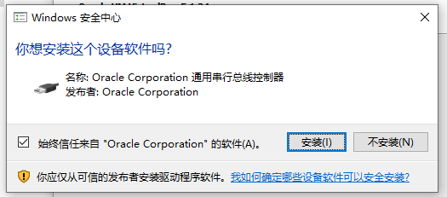

**19，点finish完成安装**

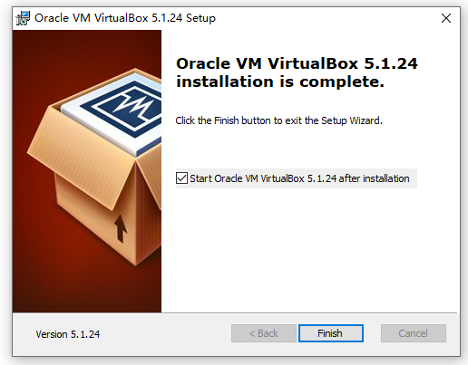

**20，之后弹出这个窗口直接关闭即可**

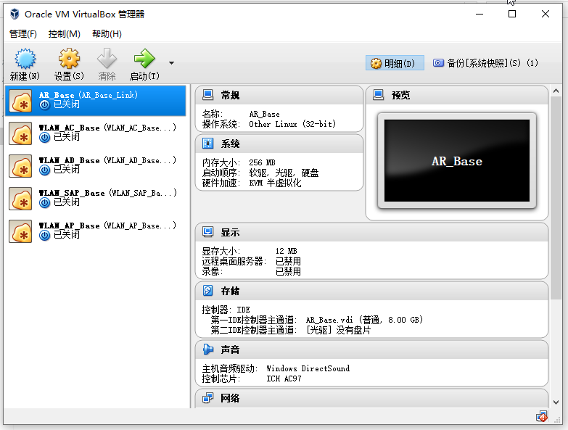

**21，运行ensp即可使用**

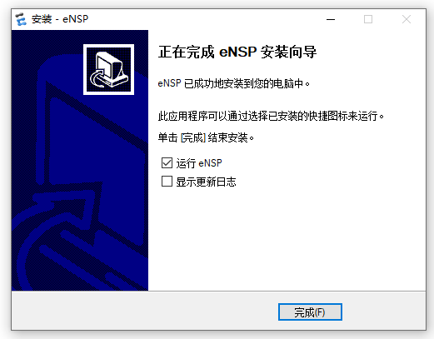

**ensp在运行过程中弹出的所有防火墙放行的提示都要点 “允许访问” 否则ensp无法正常工作**

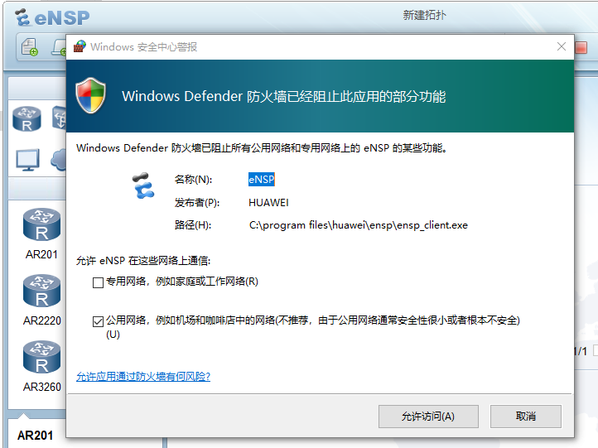

**-------------------------------------------------------------------------------------------------**

**另外**

**安装完ensp后，可以打开后放入一个ar2220路由器测试，右键路由器点启动**

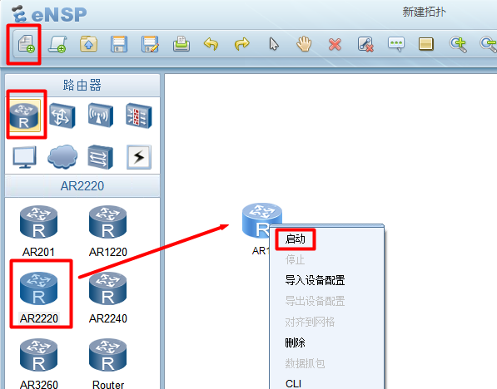

然后双击路由器打开命令行界面，等待片刻之后如果看到<Huawei>字样说明一切正常

如果一直出现##号，则需要考虑关闭防火墙、重启软件等操作

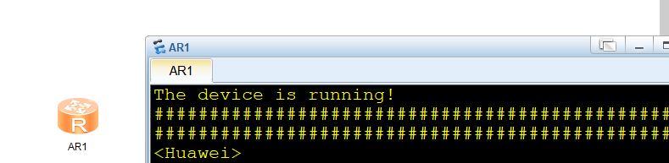

如果弹出需要注册设备，则按提示进行AR(路由器)设备的注册即可，注册前要删除路由器设备，然后重启软件

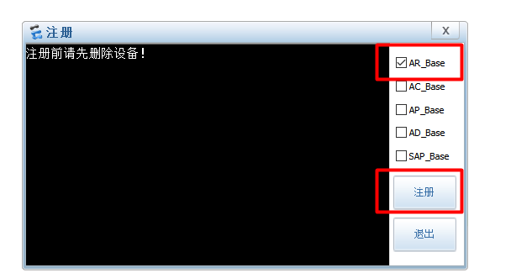

如果反复研究还是无法使用ensp的ar2220路由器，则可以考虑在网盘中找到win7_eNSP.rar文件并下载，解压缩之后找到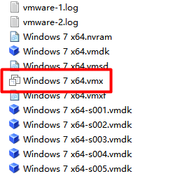这个文件双击运行，即可从VMware虚拟机中打开一个win7虚拟机，点开启虚拟机，如果出现对话框可以选择“已复制该虚拟机”，开机之后，虚拟机桌面就有个能正常使用的ensp

